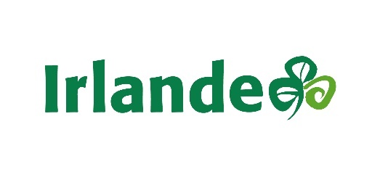

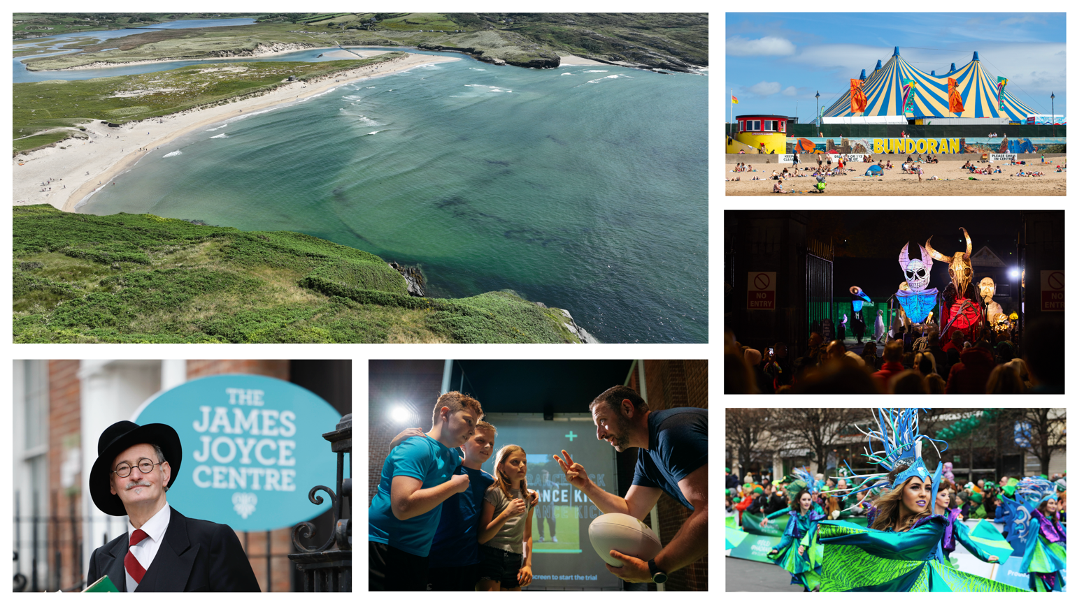

L’Irlande, une destination à visiter toute l’année

Toujours plus de liaisons entre la France et l’Irlande

L'accès entre la France et l'Irlande n'a jamais été aussi aisé, avec une augmentation constante des liaisons depuis Paris et plusieurs régions françaises vers de nombreuses villes irlandaises.
Les vols, d'une durée de moins de 90 minutes, sont proposés par Aer Lingus (Dublin), Air France (Dublin et Cork), Ryanair (Dublin, Cork, Shannon et Belfast), Transavia (Dublin), Vueling (Dublin, Cork), EasyJet (Belfast), et Chalair, qui propose des vols vers Kerry depuis Brest et Caen depuis cet été.
Le ferry, de plus en plus prisé, relie plusieurs villes françaises (Dunkerque, Le Havre, Cherbourg et Roscoff) à l'Irlande (Rosslare, Dublin et Cork) grâce à Brittany Ferries, Irish Ferries, Stena Lines et DFDS.

Tourisme en Irlande : au-delà des capitales et des saisons

Le Tourisme Irlandais encourage les voyages tout au long de l'année, au-delà des capitales et de la haute saison (juin-septembre). Avec un séjour moyen de 10 nuits en Irlande, l’Irlande inscite les voyageurs francais à découvrir les parcs en fleurs au printemps, les paysages d'automne, Halloween sur sa terre d'origine, l'hospitalité des pubs en hiver, ou les nombreux festivals qui animent l'île tout au long de l'année.

Une façon plus durable de découvrir l’Irlande

Il existe une multitude de façon de parcourir l’Irlande tout en respectant l’environnement. Depuis 2024, un billet combiné « sail and rail » permet aux Français de rejoindre l'Irlande sans avion ni voiture. Sur place, le réseau de bus et de trains facilite les déplacements et les green ways and blue ways (anciennes voies ferrées et canaux) offrent des parcours pittoresques à pied ou à vélo. Enfin, les amateurs de navigation peuvent louer des bateaux fonctionnant à l'huile végétale hydrogénée pour une croisière éco-friendly sur le fleuve Shannon.

Les nouveautés de l’Irlande en 2024

Nouvelle exposition numérique immersive au Trinity College de Dublin

En janvier 2024, le Trinity College de Dublin a inauguré une exposition numérique immersive autour du célèbre Book of Kells, un manuscrit enluminé du IXe siècle. Les visiteurs sont invités à un voyage à 360° dans un pavillon spécialement conçu, où histoires, images et sons inspirés du manuscrit et des collections de la bibliothèque prennent vie. L'expérience inclut une reconstitution numérique de la Longue Salle et permet de traverser 1200 ans d'histoire.

Plongée dans la culture du rugby à Limerick avec l’international Rugby Experience

À Limerick, l'International Rugby Experience, offre une immersion totale dans la culture du rugby. Ce musée interactif célèbre ce sport très apprécié en Irlande, d'autant plus alors que l'équipe nationale a remporté le tournoi des 6 Nations 2024. Les amateurs de rugby peuvent y découvrir l'histoire et les anecdotes de ce sport passionnant.

Deux nouveaux hôtels de luxe à Dublin

Situé en bordure de Merrion Square, l’hôtel de luxe The Leinster a ouvert ses portes à Dublin en février 2024. Le très attendu restaurant Jean-Georges, du chef français Jean-Georges Vongerichten, est installé sur le toit de l’hôtel. Les 55 chambres et suites proposent une décoration chic et soignée, mariant habilement des éléments rétro vintage et des touches plus modernes. Niché au cœur de Dublin 8, récemment désigné comme étant « l’un des quartiers les plus cools » au monde par le magazine Time Out, l’hôtel The Chancery a été inauguré le 9 février dernier. Cet établissement haut de gamme indépendant de 150 chambres se distingue notamment par sa décoration contemporaine et réfléchie, agrémenté de matériaux naturels et offre à ses hôtes un cadre calme et chaleureux.

McConnell’s Distillery, une distillerie au cœur de la prison de Crumlin Road

La distillerie McConnell's, installée dans l'aile A de la prison historique de Crumlin Road à Belfast, propose une expérience unique qui mêle histoire et production de whiskey. Les visites guidées permettent de découvrir l'héritage de la marque McConnell's Irish Whiskey et le processus de distillation. La distillerie, avec sa boutique, son café et son bar, est un passage obligé pour les amateurs de whiskey et d'histoire.

Peacemakers museum

Le musée Peacemakers, situé dans le quartier historique de Bogside à Derry, est le nouvel incontournable pour les amateurs de culture et de patrimoine. Ce musée explore la période allant d'août 1972 à mai 2007 et offre une perspective approfondie sur l'évolution du conflit nord-irlandais vers le processus de paix. Grâce à des objects, des témoignages oraux, des archives vidéo et des expositions interactives, les visiteurs peuvent comprendre les conditions de l'accord du Vendredi Saint ainsi que ses implications pour l'île.
Le musée met particulièrement en lumière le rôle crucial de figures locales telles que John Hume, Martin McGuinness et Mitchel McLaughlin, ainsi que l'impact des activistes féminines et des jeunes dans le progrès social et politique. Situé dans le Gasyard Centre, le musée est facilement accessible et offre des installations modernes, y compris un café et une boutique. Il constitue un complément parfait au Musée de Free Derry voisin et complète l'offre touristique et culturelle de la ville.

Événements majeurs en Irlande en 2025

Le festival IMBOLC accueille le printemps celte à Derry~Londonderry

Le festival international de musique IMBOLC, inspiré de la fête celtique du printemps, illuminera Derry~Londonderry en début d'année 2025. Cet événement célèbre les arts et la culture avec une vingtaine de musiciens venus du monde entier, chacun apportant son style unique de musique folklorique et traditionnelle. Pendant huit jours, la ville vibre au rythme de concerts et de performances artistique. Moment fort du festival, le concert « Brigid 1500 », se tient le jour de la Sainte Brigitte qui marque le début du printemps dans le calendrier chrétien irlandais et met à l'honneur la contribution des femmes aux arts et à la culture.

Le festival de la Saint Patrick

La fête de la Saint-Patrick est un événement phare en Irlande. Célébrée le 17 mars, elle attire des touristes du monde entier. Cette journée met en lumière la culture, l'histoire et le patrimoine irlandais à travers des parades colorées, des concerts de musique traditionnelle et des spectacles de danse dans toutes les villes irlandaises. Les visiteurs comme les locaux plongent dans l'ambiance en portant du vert et en arborant le trèfle, symbole national, tout en découvrant les légendes de Saint Patrick, fondateur du christianisme en Irlande. Les festivités incluent des dégustations de plats irlandais dans des pubs, comme le ragoût et la Guinness. La Saint-Patrick est aujourd’hui un festival de 5 jours qui promeut la culture irlandaise à travers le monde, et transforme l'île pour célébrer l'héritage irlandais dans une atmosphère chaleureuse.

Bloomsday

Chaque 16 juin, Dublin célèbre le Bloomsday, un événement incontournable pour les amateurs de littérature et de culture irlandaise. Ce festival rend hommage à James Joyce et à son roman Ulysse, qui se déroule sur une journée en 1904. Les rues de Dublin se transforment en un théâtre vivant où les participants, souvent en costumes d'époque, suivent les traces de Leopold Bloom, le protagoniste du livre. Le festival propose des lectures publiques, des reconstitutions théâtrales, des conférences et des visites guidées des lieux emblématiques du roman. Les participants peuvent déguster des plats mentionnés dans Ulysse et explorer des sites historiques comme le Davy Byrne's Pub et la James Joyce Tower. Bloomsday attire non seulement les passionnés de Joyce, mais aussi les touristes curieux de découvrir l'héritage littéraire de Dublin, et offre une immersion unique dans l'univers de Joyce tout en célébrant la richesse culturelle de la capitale irlandaise.

Halloween célèbre son heritage Celte

Halloween, bien que populaire dans le monde entier, trouve ses racines en Irlande. Chaque année, l'île d'Émeraude s'anime pour célébrer cette fête celtique. En 2024, l'Irlande accueillera de nombreuses célébrations, dont le Derry Halloween, le plus grand festival européen dédié à Halloween, du 28 au 31 octobre, qui attire chaque année plus de 120 000 visiteurs. Pour célébrer les origines celtes d'Halloween, le festival Púca se tiendra du 31 octobre au 4 novembre dans la vallée de la Boyne, au nord de Dublin. Les amateurs de littérature et de théâtre pourront également se rendre au Bram Stoker Festival, qui rend hommage à l'auteur de Dracula, du 25 au 28 octobre.

